成都市百草中学2013届高三12月月考试题
地理
第Ⅰ卷 (单项选择题 共44分)
本卷共11小题，每小题4分，。在每小题列出的四个选项中，只有一项是符合题目要求的。
读某区域示意图，完成第1-2题。
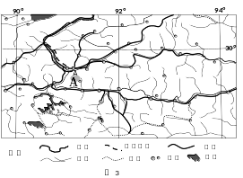
1．图示地区聚落的主要分布特点是
A．沿河
B．沿湖
C．沿铁路线
D．沿大道
2．图示地区聚落间的主要运输方式是
A．水运
B．公路运输
C．铁路运输
D．航空运输
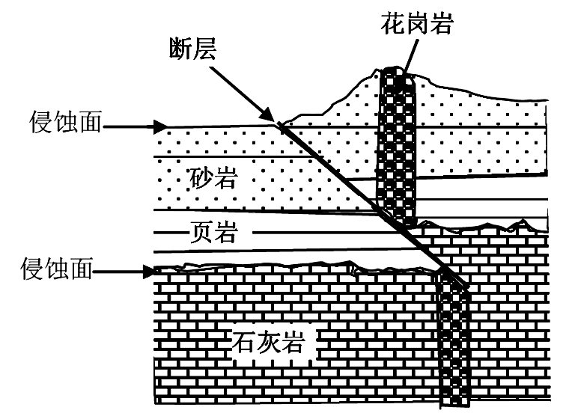
下图为某地的地质剖面图，结合所学知识回答3～4题。
3．下列地质事件由先到后发生的顺序为
①断层的发生 ②砂岩沉积 ③页岩沉积 ④岩浆的侵入 ⑤页岩层与石灰岩层间侵蚀面的侵蚀作用
A. ①②③④⑤ B. ③②①④⑤
C. ⑤③②④① D. ⑤③④②①

4．关于图中内容的说法正确的是
A.图中页岩因属于变质岩而不可能含有化石
B.花岗岩属于喷出岩，砂岩属于沉积岩
C.图中断层的形成是内力作用的结果，侵蚀面的形成是外力作用的结果
D.从地壳运动角度分析，该地地壳一直是上升隆起的
一个城市制造业就业密度与服务业就业密度的比值，通常用R值表示。下图示意我国某特大城市2000年和2010年R值随距市中心距离远近的分布曲线，读图完成5～6题。
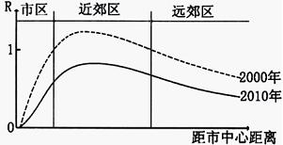
5.与R值的最大值出现在近郊区关系最小的因素是
A.技术 B.地租 C.交通 D.环境
6..与2000年相比，2010年该特大城市
A.制造业就业密度降低 B.服务业就业人数减少
C.制造业比重上升 D.服务业比重上升
读我国某城市等地租线分布图3,读图回答7～8题
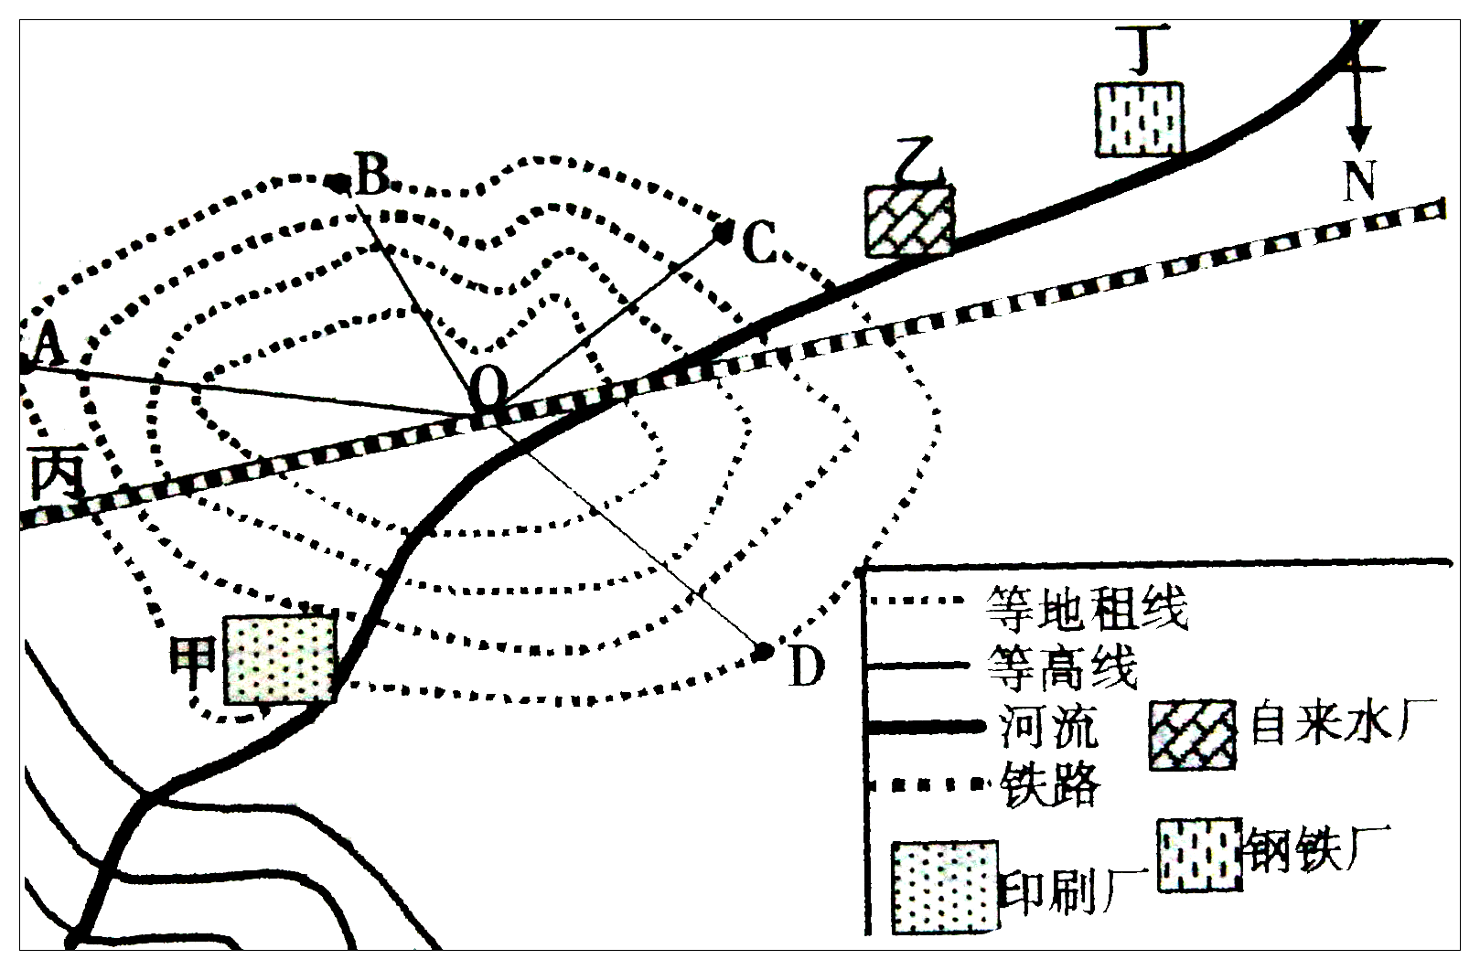
7. 沿图中四条线，交通通达度最好的是
A.OA B.OB C.OC D.OD
8.图中甲、乙、丙、丁四处地理事物，分布比较合理的是
A.甲 B.乙 C.丙 D.丁
经国家体育总局批准，2010年厦门（北纬24°27′，东经118°06′）国际马拉松赛事于北京时间1月2日上午8点鸣枪开赛。下图为2010年厦门国际马拉松赛路线示意图和某女运动员比赛过程即时素描图。当该女运动员到达全程赛事终点时，她的身影向正北并大致与身高相等。结合下图回答9～11题。
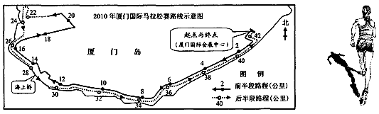
9．假设太阳直射点在地球表面的南北移动速度是均匀的，当日太阳直射点的纬度可能是
A．23°26′S B．20°33′S C．11°52′S D．23°26′N
10．据右图女运动员身影的相对方位，判断此时她可能跑到赛程：
A．5．0千米附近 B．18．5千米附近 C．40．3千米附近 D．41．7千米附近
11.该女运动员的参赛成绩测算结果应为：
A．4时00分00秒 B．3时52分24秒 C．4时07分36秒 D．4时08分24秒
地理部分 第Ⅱ卷(非选择题 共56分)
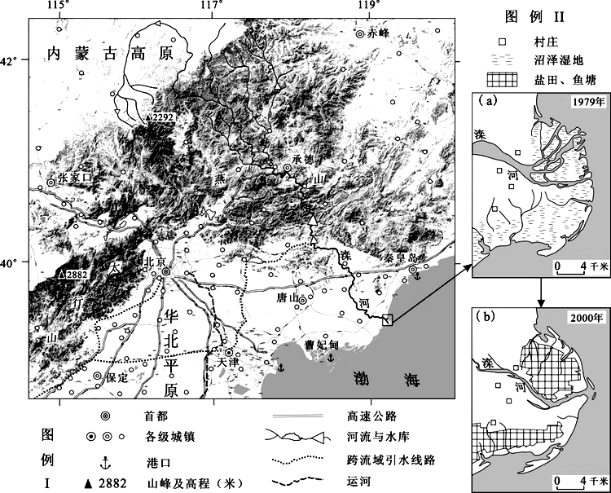
12.（28分）读下图，回答下列问题。
（1）说明在地形影响下，该区域城镇和交通线路的分布特征。（4分）
（2）简述图中滦河三角洲的成因。（4分）
（3）比较图（a）与图（b），分析滦河河道的变化（2分）及其人为原因。（4分）
（4）概述制约华北平原农业生产的自然因素（4分），并提出应对措施。（4分）
（5）图示山区南部是我国温带水果产地，试分析城市化进程加快对该地水果生产带来的影响。（6分）
13．（28分）阅读相关图文资料，完成相关问题。
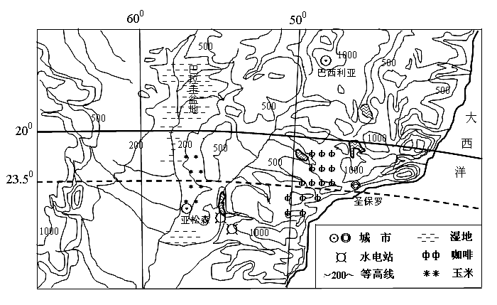
材料一 潘塔纳尔湿地是世界面积最大的湿地。位于巴拉圭盆地，范围涉及巴西、玻利维亚及巴拉圭等多个国家，总面积达242000平方公里，是全球最丰富的水生植物分布地区。
材料二 咖啡种植需均匀的降雨和排水通畅的土地，理想的气温是15℃～25℃，理想的海拔高度为500米～2000米。玉米喜温，低于16℃或高于25℃，则籽粒灌浆不良。玉米为短日照作物，长日照则开花延迟，不能结穗。
亚松森的气候资料
月份 | 1 | 2 | 3 | 4 | 5 | 6 | 7 | 8 | 9 | 10 | 11 | 12
降雨量（mm） | 158.2 | 122.0 | 114.6 | 156.9 | 110.4 | 72.2 | 42.3 | 77.2 | 78.6 | 115.7 | 152.6 | 132.3
平均气温（℃） | 27.5 | 26.9 | 25.9 | 22.8 | 19.8 | 17.6 | 17.9 | 18.6 | 20.5 | 23.2 | 24.9 | 26.5
降雨日数（天） | 6.0 | 5.0 | 5.0 | 5.0 | 5.0 | 5.0 | 3.0 | 4.0 | 4.0 | 6.0 | 6.0 | 6.0
圣保罗的气候资料
月份 | 1 | 2 | 3 | 4 | 5 | 6 | 7 | 8 | 9 | 10 | 11 | 12
降雨量（mm） | 238.7 | 217.4 | 159.8 | 75.8 | 73.6 | 55.7 | 44.1 | 38.9 | 80.5 | 123.6 | 145.8 | 200.9
平均气温（℃） | 22.1 | 22.4 | 21.7 | 19.7 | 17.6 | 16.5 | 15.8 | 17.1 | 17.8 | 19.0 | 20.3 | 21.1
降雨日数（天） | 4.8 | 5.2 | 4.7 | 4.7 | 4.9 | 4.8 | 5.3 | 5.0 | 4.2 | 4.4 | 4.8 | 4.2
材料三 巴拉圭东部山区蕴藏着丰富的铝土矿。世界第二大矿业集团——力拓矿业集团宣布在巴拉圭建造大型铝冶炼项目。
（1）根据材料一和所学知识，说出潘塔纳尔湿地面积的季节变化规律（2分），并分析湿地面积很大的原因。（6分）

（2）根据材料二，分析图示地区咖啡和玉米的生长条件。（8分）

（3）分析力拓矿业集团在巴拉圭投资的铝冶炼项目的有利区位条件及对环境的影响。（8分）

（4）图示最大电站伊泰普水电站发电装机容量不如中国的三峡水电站，伊泰普水电站几年来发电量都超过三峡水电站，简析其原因？（4分）
成都外国语学校高2013级12月月考文综答案
地理答案：1---5 ABCCA 6----10 DADBC 11 C
12（28分）（1）平原：城镇数量多，密度大，交通线路密集；（2分）
山地和高原：城镇数量少，密度小，交通线路稀疏。（2分）
（2）在滦河河口附近，流速减缓，泥沙堆积，形成三角洲。（4分）
（3）河道变窄，分叉减少。（2分）
主要由于上游沿线修建水库拦水，自滦河向流域外引水，滦河流域生产生活用水量增加，河流流量减少，沼泽湿地被开发为盐田、鱼塘。（4分）
（4）制约因素：降水偏少，水资源短缺，多旱涝、寒潮、冰雹、风沙、病虫害、土壤盐碱化等；（2分,每点1分，答2点即可）
应对措施：完善农田水利设施和防护林体系；增加农业技术投入，发展节水农业；加强对灾害的监测和预防；培育和种植优良作物品种。（4分,每点2分，答2点即可）
（5）有利影响：苹果市场需求增大； 交通运输条件得到进一步改善；
生产技术、加工技术条件改善。
不利影响：土地占用； 污染加剧等。（3点即可，6分）
13．（28分）
（1）变化特点：季节变化大；雨季扩大，旱季缩小（2分）。
原因：流域面积大，汇水面积大（2分）；地势低，容易积水（2分）；降雨量大，河网密集（2分）；水生植物丰富，涵养水源能力强（2分）。
（2）咖啡：海拔适宜，且地势略有起伏，排水良好（2分）；日平均日照时数长，光照充足（2分）；但降雨季节不均，不利于咖啡生长（2分）。
玉米：玉米种植区的气温（16-25℃）适合籽粒灌浆（2分）；当地日降雨时数较长，日照不太长，适合玉米开花和结穗（2分）。
（3）靠近水电站，电力充足（2分）；铝土矿原料丰富（2分）；破坏植被，引起水土流失（2分）；产生环境污染（2分）。
（4）长江流量季节变化大，而三峡水电站以防洪为核心效益，不能连续满负荷发电（2分）；伊泰普水电站以发电为核心效益，满负荷发电时间长。（2分）

